《建筑施工与管理》专业建筑力学基本计算之六
力矩分配法计算三跨连续梁
1、基本概念和计算要求
在学习力矩分配法时,要注意下列问题：
- 力矩分配法是一种渐近的计算方法，不须解方程即可直接求出杆端弯矩，可以分析连续梁和结点无侧移刚架的内力。
- 力矩分配法是在位移法基础上派生出来的，其杆端弯矩、结点力矩的正负号规定和位移法完全一致。
- 力矩分配法的三大要素：转动刚度、分配系数、传递系数。其中转动刚度在位移法中已经涉及，只是概念稍为变化，传递系数较易理解和记忆。主要是分配系数，要求熟练掌握其计算方法和特征。
2、基本计算方法
在应用力矩分配法计算具有多个分配结点的连续梁时，其基本原理是在加刚臂和放松刚臂的过程中，完成杆端弯矩的计算。其基本思路为：
- 用刚臂约束所有的刚性结点，控制其转角。计算固端弯矩和约束力矩。
- 每次轮流放松一个结点，其它所有结点仍需加刚臂约束。在所放松的结点处进行力矩的分配和传递。
- 将各杆端的固端弯矩分别与各次的分配力矩和传递力矩相叠加（求代数和）即得该杆端的最后弯矩。最后杆端弯矩在每个结点处都应该平衡。
- 根据杆端弯矩和荷载利用叠加法画弯矩图。
3、计算步骤和常用方法
考试要求为应用力矩分配法计算具有两个结点的三跨连续梁，并画出其弯矩图。计算时要注意：
- 计算汇交于同一结点各杆杆端的分配系数后，先利用分配系数之和应等于1的条件进行校核，然后再进行下一步的计算。
- 特别应注意列表进行力矩分配、传递及最后杆端弯矩的计算方法。
- 分配时，要从约束力矩大的结点开始分配，可达到收敛快的效果。
- 应特别注意一定要将约束力矩先变号再进行分配。
- 求约束力矩时，应注意将其他结点传递过来的力矩计算在内。
- 当分配力矩达到所需精度时，即可停止计算（通常可以把精度控制在0.3范围内）。应注意停止计算时只分配不再传递，以免引起邻近结点出现不平衡力矩。
- 画内力图时，宜利用最后杆端弯矩在每个结点处都应该平衡的条件进行校核。
4、举例
试用力矩分配法作图（a）所示连续梁的弯矩图。
[解]（1）计算固端弯矩
将两个刚结点B、C均固定起来，则连续梁被分隔成三个单跨超静定梁。因此，可由表查得各杆的固端弯矩
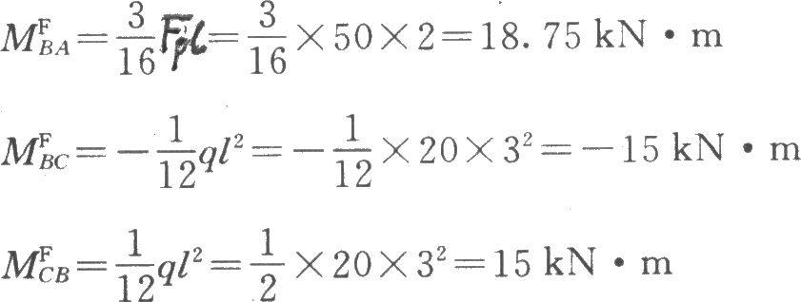
其余各固端弯矩均为零。
将各固端弯矩填入图（b）所示的相应位置。由图可清楚看出，结点B、C的约束力矩分别为
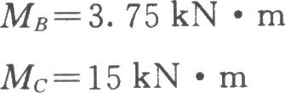
（2）计算分配系数
分别计算相交于结点B和相交于结点C各杆杆端的分配系数。
①由表查得各转动刚度S
结点B：

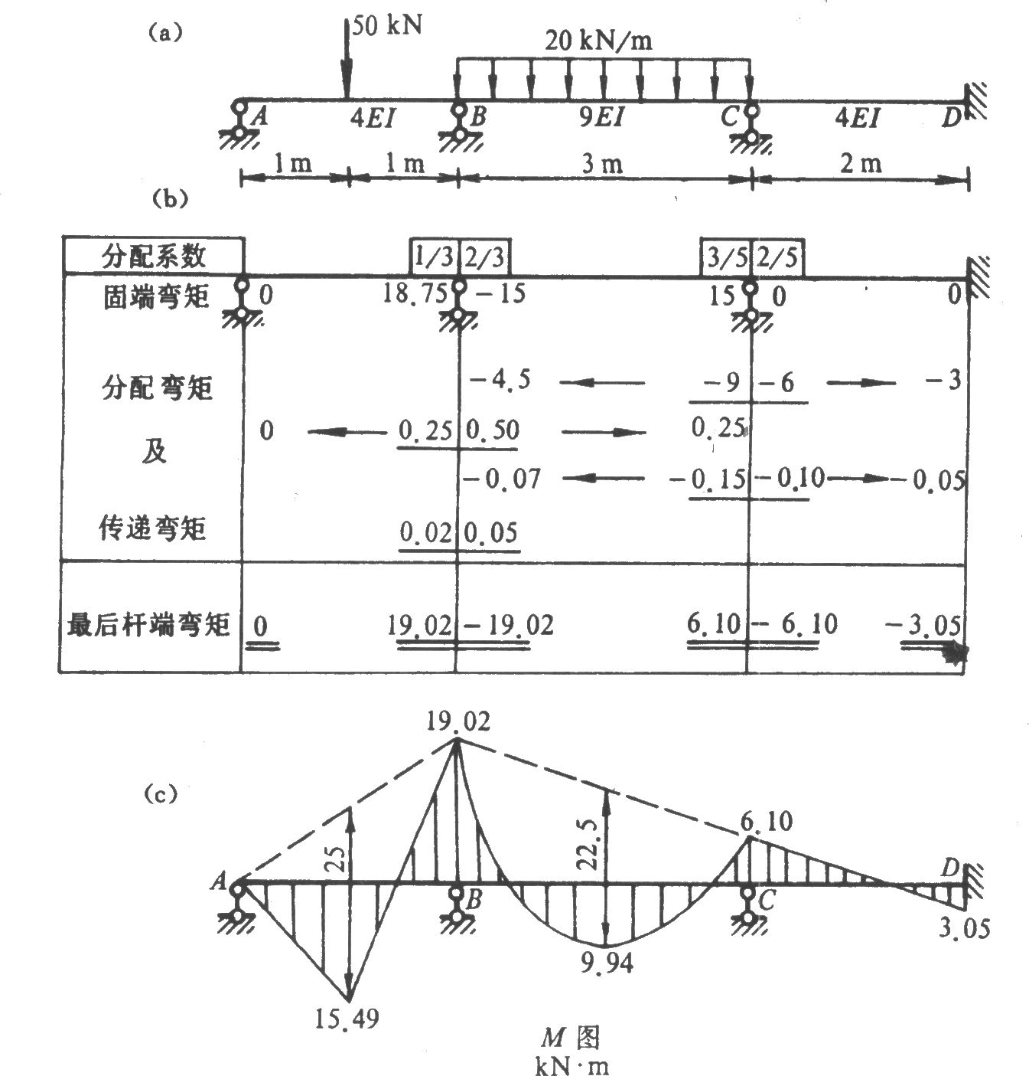
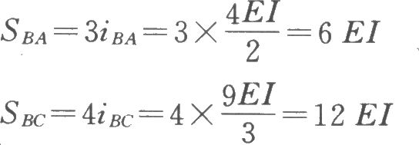
结点C：
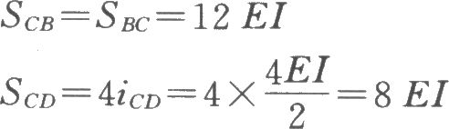
②计算分配系数
结点B：
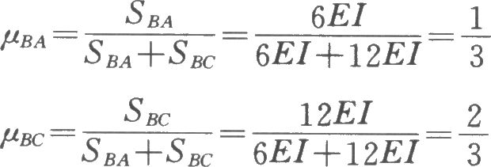
校核：$\frac{1}{3}+\frac{2}{3}=1$，说明结点B计算无误。
结点C：
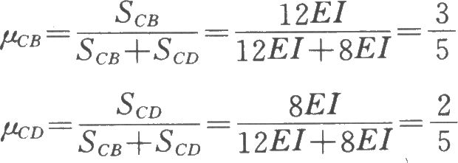
校核：$\frac{3}{5}+\frac{2}{5}=1$，说明结点C计算无误。
将各分配系数填入图（b）的相应位置。
（3）传递系数
查表得各杆的传递系数为
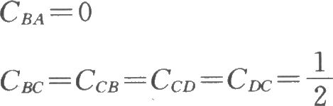
有了固端弯矩、分配系数和传递系数，便可依次进行力矩的分配与传递。为了使计算收敛得快，用力矩分配法计算多结点的结构时，通常从约束力矩大的结点开始。
（4）首先放松结点C，结点B仍固定
这相当于只有一个结点C的情况，因而可按单结点力矩的分配和传递的方法进行。
①计算分配弯矩
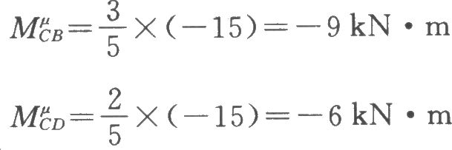
将它们填入图（b）中，并在分配弯矩下面划一条横线，表示C结点力矩暂时平衡。这时结点C将有转角，但由于结点B仍固定，所以这个转角不是最后位置。
②计算传递弯矩
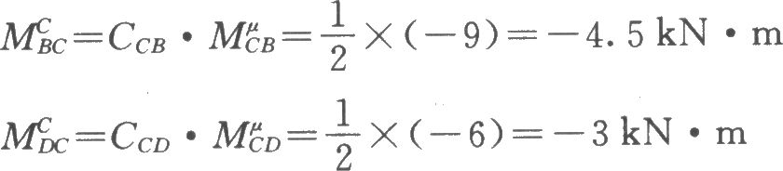
在图（b）中用箭头表示传递力矩。
（5）放松结点B，重新固定结点C
①约束力矩应当注意的是结点B不仅有固端弯矩产生的约束力矩，还包括结点C传来的传递弯矩，故约束力矩
②计算分配弯矩
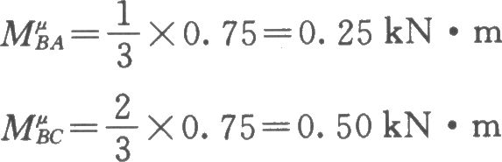
③计算传递弯矩
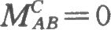
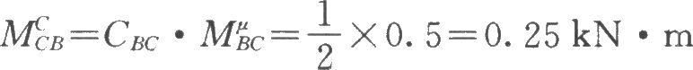
以上均填入图（b）相应位置。结点B分配弯矩下的横线说明结点B又暂时平衡，同时也转动了一个转角，同样因为结点C又被固定，所以这个转角也不是最后位置。
（6）由于结点C又有了约束力矩O.25 kN·m，因此应再放松结点C，固定结点B进行分配和传递。这样轮流放松，固定各结点，进行力矩分配与传递。因为分配系数和传递系数都小于1，所以结点力矩数值越来越小，直到传递弯矩的数值按计算精度要求可以略去不计时，就可以停止运算。
（7）最后将各杆端的固端弯矩，各次分配弯矩和传递弯矩相叠加，就可以得到原结构各杆端的最后弯矩。见图（b）所示，最后各杆的杆端弯矩下划双线。
（8）根据各杆最后杆端弯矩和荷载用叠加法画弯矩图如图（c）所示。

